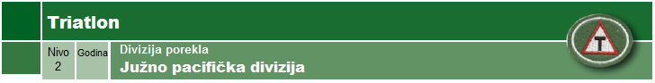**Uslovi**

1. Iznesi tri biblijska principa I dva principa iz Duha Proroštva koji podržavaju rekreaciju.
2. Napiši izveštaj o ispravnoj ishrani kako bi ostvario najbolju fizičku spremnost I kako se ona održava tokom treninga. Uključi i unos tečnosti za vreme I pre takmičenja, I unos hrane za vreme takmičenja.
3. Uradi sledeće:
   1. Iznesi smernice za ispravan trening, uključujući zagrevanje, istezanje, sprečavanje povreda, sprečavanje preterivanja u treningu, itd.
   2. Pokaži svoj redovni program treninga
   3. Nabroj ispravnu opremu, uključujući bicikl, obuću I odeću
4. Pokaži znanje tehnika plivanja, vožnje bicikla I trčanja.
5. Učestvuj u sva tri aspekta prepoznatog triatlonskog događaja, samostalno ili kao član tima gde je triathlon sličan:
   1. Plivanje – 500m
   2. Bicikl – 15km
   3. Trčanje – 10km
   4. Za 4 sata I 30 minuta

(Sprint triatloni se održavaju svake godine u našoj zemlji: Plivanje 750m, bicikl 20km, trčanje 5km)